Тема «Адресация в интернет. Передача информации, источник и приемник информации, сигнал, кодирование и декодирование, искажение информации при передаче, скорость передачи информации.»
- Цель учебная – научить оценивать числовые параметры информационных объектов и процессов: объем памяти, необходимый для хранения информации; скорость передачи информации; решать задачи.

Оборудование:
- Дидактический материал;
- мультимедийный проектор.
План урока:
- Организационный момент (2 мин.)
- Повторение ранее изученного материала (3 мин.)
- Основная часть урока (18 мин.)
- Подведение итогов урока (9 мин.)
- Закрепление пройденного материала (8 мин.)
- Домашнее задание (1 мин.)
Ход урока:

1. Организационный момент.
2. Повторение ранее изученного материала
  - Понятие информации
Информация – в общем случае, совокупность сведений о каких-либо событиях, явлениях, предметах, получаемых в результате взаимодействия с внешней средой. Формой представления информации является сообщение.
  - Виды и свойства информации
Основные виды информации по ее форме представления, способам ее кодирования и хранения, что имеет наибольшее значение для информатики, это:
- графическая или изобразительная;
- звуковая;
- текстовая;
- числовая;
- видеоинформация.
Свойства информации
- Объективность информации.
- Достоверность информации.
- Полнота информации.
- Точность информации
- Актуальность информации
- Полезность (ценность) информации.
  - Единицы измерения количества информации

- 1 байт = 2³ бит =8 бит,
- 1 килобайт = 2¹⁰ байт = 1024 байт,
- 1 мегабайт = 2¹⁰ Кбайт = 1024 Кбайт,
- 1 гигабайт = 2¹⁰ Мбайт = 1024 Мбайт,
- 1 терабайт = 2¹⁰ Гбайт = 1024 Гбайт,
- 1 петабайт = 2¹⁰ Тбайт = 1024 Тбайт.
3. Основная часть урока:
Что нужно знать:
каждый компьютер, подключенный к сети Интернет, должен иметь собственный адрес, который называют IP-адресом (IP = Internet Protocol)
IP-адрес состоит из четырех чисел, разделенных точками; каждое из этих чисел находится в интервале 0…255, например: 192.168.85.210
адрес документа в Интернете (URL = Uniform Resource Locator) состоит из следующих частей:
  - протокол, чаще всего http (для Web-страниц) или ftp (для файловых архивов)
  - знаки ://, отделяющие протокол от остальной части адреса
  - доменное имя (или IP-адрес) сайта
  - каталог на сервере, где находится файл
  - имя файла
принято разделять каталоги не обратным слэшем «\» (как в Windows), а прямым «/», как в системе UNIX и ее «родственниках», например, в Linux
пример адреса (URL)
здесь желтым маркером выделен протокол, фиолетовым – доменное имя сайта, голубым – каталог на сайте и серым – имя файла
Пример задания:
В терминологии сетей TCP/IP маской сети называют двоичное число, которое показывает, какая часть IP-адреса узла сети относится к адресу сети, а какая – к адресу узла в этой сети. Адрес сети получается в результате применения поразрядной конъюнкции к заданному адресу узла и его маске. По заданным IP-адресу узла сети и маске определите адрес сети:
IP-адрес: 10.8.248.131 Маска: 255.255.224.0
При записи ответа выберите из приведенных в таблице чисел 4 фрагмента четыре элемента IP-адреса и запишите в нужном порядке соответствующие им буквы без точек.
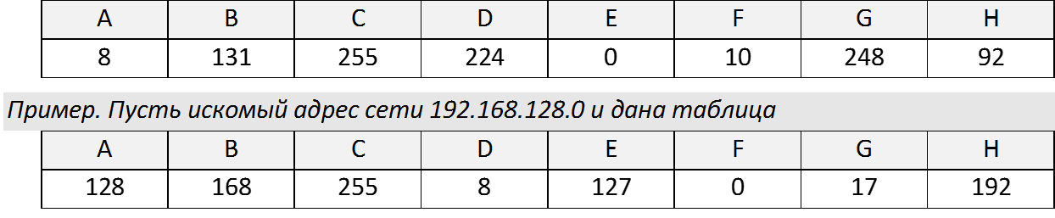
В этом случае правильный ответ будет HBAF.

Решение (1 способ, логическое «И» маски и номера узла):
- нужно помнить, что каждая часть в IP-адресе (и в маске) – восьмибитное двоичное число, то есть десятичное число от 0 до 255 (поэтому каждую часть адреса и маски называют октетом)
- поскольку 255 = 11111111₂, все части IP-адреса узла, для которых маска равна 255, входят в IP-адрес сети без изменений (они полностью относятся к номеру сети)
- поскольку 0 = 00000000₂, все части IP-адреса узла, для которых маска равна 0, в IP-адресе сети заменяются нулями (они полностью относятся к номеру узла в сети)
- таким образом, мы почти определили адрес сети, он равен 10.8.X.0, где X придется определять дополнительно
- переведем в двоичную систему третью часть IP-адреса и маски
248 = 11111000₂
224 = 11100000₂
6. заметим, что в маске сначала идет цепочка единиц, а потом до конца – цепочка нулей; это правильно, число где цепочка единиц начинается не с левого края (не со старшего, 8-ого бита) или внутри встречаются нули, не может быть маской; поэтому есть всего несколько допустимых чисел для последней части маски (все предыдущие должны быть равны 255):
10000000₂ = 128
11000000₂ = 192
11100000₂ = 224
11110000₂ = 240
11111000₂ = 248
11111100₂ = 252
11111110₂ = 254
11111111₂ = 255
7. выполним между этими числами поразрядную конъюнкцию – логическую операцию «И»; маска 224 = 111000002 говорит о том, что первые три бита соответствующего числа в IP-адресе относятся к номеру сети, а оставшиеся 5 – к адресу узла:
248 = 111110002
224 = 111000002
поэтому часть номера сети – это 224 = 111000002, а номер узла – это 110002 = 24.
8. таким образом, полный адрес сети – 10.8.224.0
9. по таблице находим ответ: FADE (F=10, A=8, D=224, E=0)
Решение (2 способ, использование размера подсети, М. Савоськин):
- п. 1-4 – так же, как и в способе 1; в результате находим, что адрес сети имеет вид 10.8.X.0
- третье число в маске (соответствующее неизвестному X) – 224; в такую подсеть входят адреса, в которых третий октет (третье число IP-адреса) может принимать 256 – 224 = 32 разных значений
- выпишем адреса, принадлежащие всем возможным подсетям такого вида (третий октет изменяется от 0 с шагом 32)
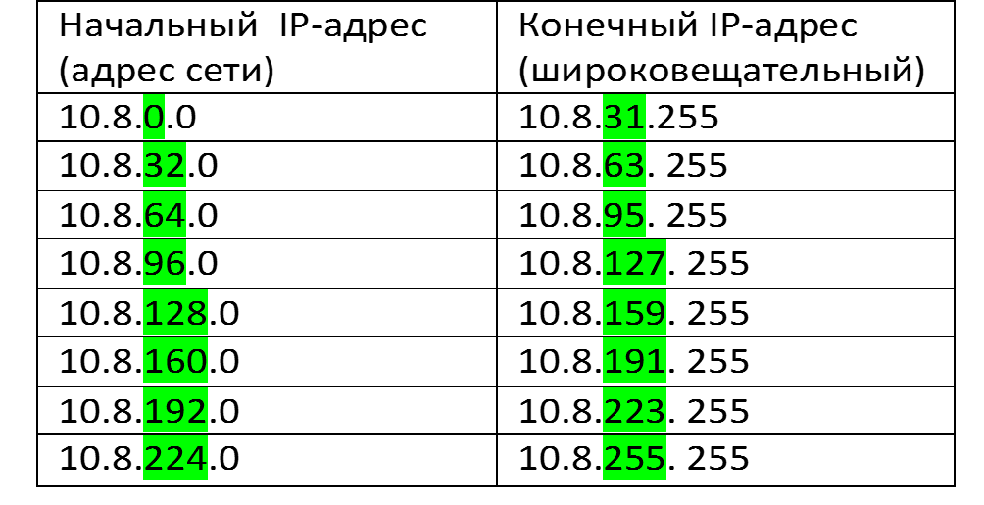
4) смотрим, что нужный нам адрес 10.8.248.131 оказывается в подсети с адресом 10.8.224.0; в данном случае можно было быстрее получить ответ, если бы мы строили таблицу с конца, т.е. с последней подсети
5) по таблице находим ответ: FADE (F=10, A=8, D=224, E=0)

Все виды информации кодируются в последовательности электрических импульсов: есть импульс (1), нет импульса (0), то есть в последовательности нулей и единиц. Такое кодирование информации в компьютере называется двоичным кодированием, а логические последовательности нулей и единиц – машинным языком.

Вид информации | Двоичный код
Числовая | 1 0 1 1 0 0 1 1
Текстовая
Графическая
Звуковая
Видео

Эти цифры можно рассматривать как два равновероятностных состояния (события). При записи двоичной цифры реализуется выбор одного из двух возможных состояний (одной из двух цифр) и, следовательно, она несет количество информации, равное 1 биту.
Даже сама единица измерения количества информации бит (bit) получила свое название от английского словосочетания Binary digit, то есть двоичный разряд.
Важно, что каждая цифра машинного двоичного кода несет информацию в 1 бит. Таким образом две цифры несут информацию 2 бита, три разряда – 3 бита и т.д. Количество информации в битах равно количеству цифр двоичного машинного кода.
Передача информации в информационной системе.
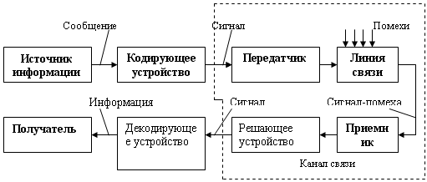
Система состоит из отправителя информации, линии связи и получателя информации. Сообщение для передачи его в соответствующий адрес должно быть предварительно преобразовано в сигнал. Под сигналом понимается изменяющаяся физическая величина, отображающее сообщение. Сигнал – материальный переносчик сообщения, то есть изменяющаяся физическая величина, обеспечивающая передачу информации по линии связи. Физическая среда, по которой происходит передача сигналов от передатчика к приемнику, называется линией связи.
В современной технике нашли применение электрические, электромагнитные, световые, механические, звуковые, ультразвуковые сигналы. Для передачи сообщений необходимо принять тот переносчик, который способен эффективно распределяться по используемой в системе линии связи.
Преобразование сообщений в сигналы, удобные для прохождения по линии связи, осуществляется передатчиком.
В процессе преобразования дискретных сообщений в сигнал происходит кодирование сообщения. В широком смысле кодированием называется преобразование сообщений в сигнал. В узком смысле кодирование – это отображение дискретных сообщений сигналами в виде определенных сочетаний символов. Устройство, осуществляющее кодирование называется кодером.
При передаче сигналы подвергаются воздействию помех. Под помехами подразумеваются любые мешающие внешние возмущения или воздействия (атмосферные помехи, влияние посторонних источников сигналов), а также искажения сигналов в самой аппаратуре (аппаратурные помехи), вызывающие случайное отклонение принятого сообщения (сигнала) от передаваемого.
На приемной стороне осуществляется обратная операция декодирования, т.е. восстановление по принятому сигналу переданного сообщения.
Решающее устройство, помещенное после приемника, осуществляет обработку принятого сигнала с целью наиболее полного извлечения из него информации.
Декодирующее устройство, (декодер) преобразует принятый сигнал к виду удобному для восприятия получателем.
Совокупность средств, предназначенных для передачи сигнала, называется каналом связи. Одна и та же линия связи может использоваться для передачи сигналов между многими источниками и приемниками, то есть линия связи может обслуживать несколько каналов.
При синтезе систем передачи информации приходится решать две основные проблемы, связанные с передачей сообщений:
- обеспечение помехоустойчивости передачи сообщений
- обеспечение высокой эффективности передачи сообщений
Под помехоустойчивостью понимается способность информации противостоять вредному воздействию помех. При данных условиях, т.е. при заданной помехе, помехоустойчивость определяет верность передачи информации. Под верностью понимается мера соответствия принятого сообщения (сигнала) переданному сообщению (сигналу).
Под эффективностью системы передачи информации понимается способность системы обеспечивать передачу заданного количества информации наиболее экономичным способом. Эффективность характеризует способность системы обеспечить передачу данного количества информации с наименьшими затратами мощности сигнала, времени и полосы частот.
Теория информации устанавливает критерии оценки помехоустойчивости и эффективности информационных систем, а также указывает общие пути повышения помехоустойчивости и эффективности.

Скорость передачи данных - скорость, с которой передается или принимается информация в двоичной форме. Обычно скорость передачи данных измеряется количеством бит, переданных в одну секунду.

Биты в секунду - единица скорости передачи информации, равная количеству двоичных разрядов, пропускаемых каналом связи в 1 секунду с учетом и полезной и служебной информации.

Пропускная способность канала связи - максимальная скорость передачи данных от источника к получателю.

Символы в секунду - единица измерения скорости передачи (только) полезной информации.

1. Считая, что каждый символ кодируется двумя байтами, оцените информационный объем следующего предложения в кодировке Unicode:
Один пуд – около 16,4 килограмм.

1. 32 Кбайта 2. 512 бит 3. 64 бита 4. 32 бита

Определяем информационный объем сообщения:
«Один пуд – около 16,4 килограмм.»
Подсчитывая символы в предложении: 32 символа.
В кодировке Unicode каждый символ кодируется 2 байтами. Информационный объем сообщения равен: 32 симв.* 2 байта = 64 байта = 512 бит
Ответ: 2. 512 бит

2. Автоматическое устройство осуществляет перекодировку информационного сообщения на русском языке первоначально записанного в
16-битном коде Unicode, в 8-битную кодировку КОИ -8.
При этом информационное сообщение уменьшилось на 480 бит. Какова длина сообщения в символах?

1. 30 2. 60 3. 120 4. 480

После перекодировки из 16-битного кода в
8-битный каждый символ сообщения стал занимать на 8 бит меньше, а все сообщение уменьшилось на 480 бит.
Следовательно сообщение состояло из 480/8 = 60 символов
Ответ: 2. 60
3. В терминологии сетей TCP/IP маской сети называется двоичное число, определяющее, какая часть IP-адреса узла сети относится к адресу сети, а какая – к адресу самого узла в этой сети. Обычно маска записывается по тем же правилам, что и IP-адрес. Адрес сети получается в результате применения поразрядной конъюнкции к заданным IP-адресу узла и маске. По заданным IP-адресу узла и маске определите адрес сети.

IP-адрес: 240.144.182.134 Маска: 255.255.248.0

При записи ответа выберите из приведённых в таблице чисел четыре элемента IP-адреса сети и запишите в нужном порядке соответствующие им буквы без использования точек.

A | B | C | D | E | F | G | H
0 | 134 | 144 | 176 | 182 | 240 | 248 | 6

Пример. Пусть искомый адрес сети 192.168.128.0 и дана таблица

A | B | C | D | E | F | G | H
128 | 168 | 255 | 8 | 127 | 0 | 17 | 192

В этом случае правильный ответ будет HBAF.

4. Во сколько раз изменится объем памяти, необходимый для хранения текста, если его преобразовать из кодировки KOI8-R в кодировку Unicod?

1. увеличится в 2 раза 2. уменьшится в2 раза
3. увеличится в 4 раза 4. Уменьшится в 4 раза

В кодировка КОИ-8 каждый символ кодируется 8 битами.
В кодировке Unicode каждый символ кодируется 16 битами.
Следовательно при преобразовании из кодировки КОИ-8 в кодировку Unicode объем памяти увеличится в два раза.
Ответ: 1. увеличится в 2 раза

5. Сколько секунд потребуется модему, передающему сообщение со скоростью 28800 бит/сек, чтобы передать цветное изображение размером 640*480 пикселей, при условии, что цвет каждого пикселя кодируется 3 байтам.
Определим количество пикселей в изображении:
640*480= 307200 пикселей
Каждый пиксель кодируется 3 байтами, определим информационный объем изображения:
307200 * 3 = 921600 байт = 7372800 бит
Определяем время передачи сообщения, если скорость равна 28800 бит/сек:
7372800 бит / 28800 бит/сек = 256 сек.
Ответ: 256
6. Известно, что длительность непрерывного подключения к сети Интернет с помощью модема для некоторых АТС не превышает 10 мин. Определите максимальный размер файла (Кбайт), который может быть передан за время такого подключения, если модем передает информацию в среднем со скоростью 32 Кбит/сек.
Определяем время подключения в секундах:
10 мин * 60 = 600 сек.
Определяем размер файла, передаваемый модемом за 600 сек,:
600 сек * 32 К бит/сек = 19200 К бит
Переводим в Кбайты, как требуется по условию задачи:
19200 Кбит/8 = 2400 Кбайт.
Ответ: 2400 Кбайт
  - Подведение итогов урока

7. Скорость передачи данных через ADSL-соединение равна 64000 бит/сек. Через данное соединение передают файл размером 375 Кбайт. Определите время передачи файла в секундах.
Переводим размер файла в биты:
375 Кбайт * 8 *1024 = 3072000 бит
Определяем время передачи файла в секундах:
3072000 бит / 64000 бит/сек = 48 сек.
Ответ: 48 сек

8. Сколько секунд потребуется модему, передающему сообщение со скоростью 28800 бит/сек, чтобы передать 100 страниц текста в 30 сток по 60 символов каждая, при условии, что каждый символ кодируется одним байтом.
Определяем количество символов на одной странице текста:
30 строк * 60 символов = 1800 символов.
Определяем информационный объем всего текста, при условии, что один символ = 1 байту.
1800 симв * 100 стр = 180000 байт = 1440000 бит
Определяем время передачи сообщения:
1440000 бит/ 28800 бит/сек = 50 сек.
Ответ: 50 сек
  - Закрепление пройденного материала тест в Mimio Studio
    - Кодирующее устройство - это …
- совокупность технических устройств, обеспечивающих передачу сигнала от источника к получателю
- телефонный кабель
- устройство, предназначенное для преобразования исходного сообщения источника информации к виду удобному для передачи
- устройство для преобразования кодированного сообщения в исходное

    - Канал связи - это…
- совокупность технических устройств, обеспечивающих передачу сигнала от источника к получателю
- телефонный кабель
- устройство, предназначенное для преобразования исходного сообщения источника информации к виду удобному для передачи
- устройство для преобразования кодированного сообщения в исходное

    - Средства связи, используемые в компьютерных сетях
- телефонные линии
- электрическая кабельная связь
- оптоволоконная кабельная связь
- радиосвязь
- телевизионная связь
3. Скорость передачи данных через модемное соединение равна 56 Кбит/сек. Передача текстового файла через это соединение заняла 12 сек. Определите, сколько символов содержал переданный текст, если известно, что он был представлен в кодировке UNICODE.
Определяем информационный объем переданного текста:
56 Кбит/сек * 12 сек = 672 Кбита
Переводим в байты:
672 Кбита * 1024/8 = 86016 байт
Так как при использовании кодировки Unicode один символ кодируется 2 байтами, находим количество символов:
86016 байт/2 = 43008 символов
- 43008 символов
- 43008 байт
- 43 символа

4. Модем передает данные со скоростью 56 Кбит/сек. Передача текстового файла заняла 4,5 минуты. Определите, сколько страниц содержал переданный текст, если известно, что он был представлен в кодировке Unicode, а на одной странице – 3072 символа.
Переводим минуты в секунды:
4,5 мин = 4*60+30=270 сек.
Определяем объем переданного файла:
270 сек * 56 Кбит/сек = 15120 Кбит = 1935360 байт
Одна страница текста содержит 3072 символа*2 байта = 6144 байт информации.
Определяем количество страниц в тексте:
1935360 байт/6144 байт = 315 страниц
300 страниц
- 315 страниц
- З20 байт
- 230 страниц

6. Домашнее задание.
1. Средняя скорость передачи данных с помощью модема равна
36 Кбит/сек. Сколько секунд потребуется модему, чтобы передать 4 страницы текста в кодировке КОИ8, если считать, что на каждой странице в среднем 2 304 символа?
В кодировке КОИ-8 каждый символ кодируется одним байтом.
Определяем объем сообщения:
4 стр.* 2304 симв.= 9216 символов = 9216 байт = 9216*8/1024 = 72 Кбита.
Определяем время передачи:
72 Кбита/36 Кбит/сек = 2 сек
Ответ: 2 сек

2. Разведчик А.Белов должен передать сообщение: «Место встречи изменить нельзя. Юстас.» пеленгатор определяет место передачи, если она длиться не менее 2 минут. С какой скоростью (бит/сек) должен передавать радиограмму разведчик?
Определяем информационный объем сообщения: «Место встречи изменить нельзя. Юстас.» – содержит 37 символов, то есть равно 37 байт = 296 бит.
Время передачи должно быть меньше 2 минут или 120 секунд.
При этом скорость передачи должна быть больше, чем 296 бит/120 сек = 2,5 бит/сек. Округляем в большую сторону и получаем
3 бит/сек.
Ответ: 3 бит/сек

